福州水务集团有限公司9.3米内河

旅游客船配件增设项目预算价的询价

为做好内河旅游运营工作，提高船只舒适度，提升游客的乘船体验感。根据游船实际运营需要，福州水务集团有限公司对9.3米内河旅游客船需增设的配件进行预算价询价，现邀请合格的供货商参与报价。
一、采购项目内容
（一）询价单位：福州水务集团有限公司

（二）项目名称：福州水务集团有限公司9.3米内河旅游客船配件增设项目
（三）船只基本情况：
内河旅游客船采购项目招标内容为8艘A型旅游客船、2艘B型旅游客船。船只技术指标如下：
品目1（9.3m旅游客船A型）：
1.1船型、航区及用途
旅游客船为单底、单甲板，单机单桨，舷外电力驱动的铝合金船体。旅游客船线型流畅，外观新颖，美观别致，适用于交通、旅游观光等用途船，旅游客船航行于福州市白马河、晋安河，内河C级航区。
1.2主要尺度及线型要素
旅游客船类型： | 9.3m旅游客船A型
总 长：LOA | ≥9.30m
船 长：L | ≥ 7.50m
型 宽：B | ≥2.88m
水线以上船高： | ≤1.80m
航 速: V | ≥10km/h
吃 水：T | ≤0.6m（含挂机）
航 区： | 内河C级
船 级 社： | CCS 或ZC

1.3船员及乘员
船 员： 1人
最小乘客数： 15人
1.4、干舷与储备浮力
旅游客船的干舷与储备浮力应满足中华人民共和国海事局《内河小型旅游客船法定检验技术规则》（2016及其修改通报）对内河C级的要求。
1.5 完整稳性
旅游客船完整稳性应满足中华人民共和国海事局《内河小型旅游客船法定检验技术规则》（2016及其修改通报）对内河C级的要求。
1.6 续航力
旅游客船续航力为8小时，单次充电充满时间不超过8小时。
1.7 主机、航速及相关设备
旅游客船主机选用电动外挂机1台。
在静水满载情况下航速需达到10km/h以上。
外挂机为电力驱动，配备满足8小时续航能力的电池包，驾驶员可在驾驶室对外挂机进行操纵。（电池位置需设计合理，便于更换，每次更换电池时间不超过1小时）
2. 总布置设计
本艇的设计为单层结构。
主甲板：从艉至艏设有艉甲板、客舱（内设驾驶台）、艏甲板、防滑地板、甲板栏杆。
舱内：设有电池舱。
3. 舱室设计与设备
3.1 主甲板舱室
3.1.1客舱：
9.3客舱分别设有服务台、驾驶台、15人座椅（座椅材质：真皮沙发）
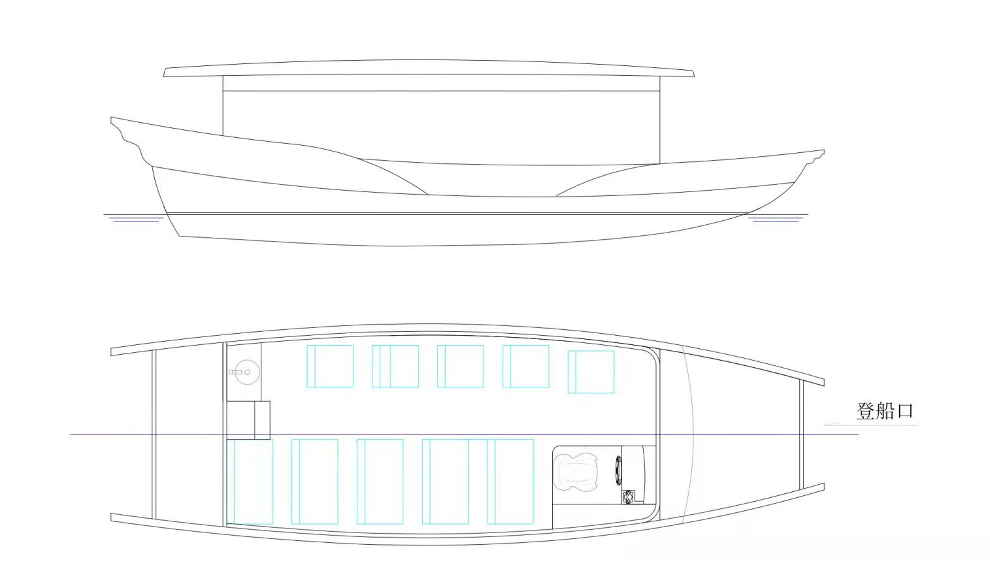
（见如下示意图）
9.3m旅游客船A型
3.1.2艏艉甲板：
艏艉甲板平台的应布设栏杆，以保护游客观光浏览安全。
3.2 底层舱室
设有蓄电池组等装置。
蓄电池舱内应设有风机散热。
3.3船内装饰
旅游客船装饰材料为室内防滑地板、单人和双人座椅、服务台。客舱需有隐蔽检测口，方便检修及电缆维修等工作。
4. 船体结构
4.1 船体材料
主船体采用船检可通过的铝合金材料。
4.2 结构型式
旅游客船结构型式：船底、甲板与舷侧为纵、横骨架结构。船体及艏艉甲板均为单板结构。蓄电池舱与其他相邻的舱壁和甲板应为“A-60”级分隔的结构。
旅游客船的强度计算均按《内河小型旅游客船建造规范》（2016及其修改通报）对内河C级航区的有关规定进行计算。
旅游客船设置在舱底的设备应充分考虑平衡。
5. 旅游客船舾装
5.1 操纵设备及驾驶
旅游客船操纵系统为液压操纵方向盘，达到操纵旅游客船的目的；
驾驶员可在驾驶台操控外挂机，通过电子油门档位控制进行旅游客船的前进或后退操作。整个操纵工作均由一个驾驶员在驾驶台集中控制完成。
5.2 锚设备
船艏配锚1个、纤维绳锚索。
5.3 系泊设备
旅游客船应配备纤维系船索3根。
旅游客船应配不锈钢(8寸羊角型4只，3寸单十字型1只。
旅游客船应配设4只防碰球。
5.4 栏杆、扶手
旅游客船艏艉甲板应设置不锈钢栏杆，可拆卸式，栏杆高度均满足法规要求。
5.5 甲板及护舷
全船铺设防滑甲板，全船周边需铺设D型护舷或外观好看的防撞条。
6. 救生消防设备（根据船检要求）
6.1 配有符合福州地方海事局规范的17件成人救生衣及4件儿童救生衣。
6.2 甲板上配备带有15m长救生浮索的救生圈2只。
6.3 舱室按规范配足一定数量的5kg干粉灭火器3个，CO2灭火器4个，消防水桶2只，砂箱1个，太平斧1把，按照建造规范要求放置。
6.4 如不设专用消防泵则用电动舱底泵代替消防泵使用。
6.5 舱室应设禁止烟火等类似标志。
7. 轮机部分
7.1主机及推进装置
推进装置为1台舷外电动外挂机。
7.2 机舱布置
机舱设在船的艉部。蓄电池包等其它设备。
7.3主机及操纵系统
外挂机的操纵采用“液压控制”远距离操纵，在驾驶台设有遥控操作装置。
在驾驶控制台上设有主机显示器等，可对外挂机运行状态进行监视。
操纵系统采用与主机配套的液压舵机，在驾控台转动舵轮，控制外挂机的旋转方向。
8. 旅游客船系统
8.1 舱底水系统
机舱设电动舱底泵1台，便携式手摇泵1台。
- 电气部分
9.1 电源设备
旅游客船除了蓄电池包供外挂机驱动外，另设有12VDC免维护蓄电池供照明及航行设备使用。
9.2 旅游客船配电系统
旅游客船驾驶台处设直流开关面板。可对全船各种用电设备进行接通、断开控制，并对其进行电气保护。
在驾驶台上装有航行信号灯板，分别控制全船的航行信号。
9.3 舱室照明
客舱（含驾驶台）：布置12V LED圆顶灯 ，
10．航行信号灯
按规范要求设置日夜航行灯，1套航行信号灯,应包含：白桅灯，左、右舷灯，白艉灯，白环照灯，红、绿环照灯等，符合夜航需求，航行灯采用电动操控倒下或立起。
配备红、白旗各1副，5号国旗，黑色球一只；
11．航行导航设备
按规范要求配足航行设备配置。
设有测深仪1台。
12．船内通讯设备
在顶蓬甲板设有一只 DC12V 120dB电喇叭。
船内通讯设备按规范要求配足航行设备配置。
13．接地和避雷针装置
船上应设有避雷装置，在顶蓬的桅杆顶部应安装一根铜质避雷针，通过电缆接至接地板上的专用接地板上，其他接地组成系统连接在另一块接地板上。
14．电缆
电缆应采用“CCS”或“ZC”认可的船用电缆。
电缆的布置应整齐,平直,且易于检修。同时在总配电箱备注线路名称。
- 音响系统
需配备可插USB设备的环绕立体声音响（具备麦克风功能）。

品目2（9.3m旅游客船B型）：
1.1船型、航区及用途
旅游客船为单底、单甲板，单机单桨，舷外电力驱动的铝合金船体。旅游客船线型流畅，外观新颖，美观别致，适用于交通、旅游观光等用途船，旅游客船航行于福州市白马河、晋安河，内河C级航区。
1.2主要尺度及线型要素
船舶类型： | 9.3m旅游客船B型
总 长：LOA | ≥9.30m
船 长：L | ≥ 7.50m
型 宽：B | ≥2.88m
水线以上船高： | ≤1.80m
航 速: V | ≥10km/h
吃 水：T | ≤0.6m（含挂机）
航 区： | 内河C级
船 级 社： | CCS 或ZC

1.3船员及乘员
船 员： 1人
最小乘客数： 10人

1.4、干舷与储备浮力
旅游客船的干舷与储备浮力应满足中华人民共和国海事局《内河小型船舶法定检验技术规则》（2016及其修改通报）对内河C级的要求。
1.5 完整稳性
旅游客船完整稳性应满足中华人民共和国海事局《内河小型船舶法定检验技术规则》（2016及其修改通报）对内河C级的要求。
1.6 续航力
旅游客船续航力为8小时，单次充电充满时间不超过8小时。
1.7 主机、航速及相关设备
旅游客船主机选用电动外挂机1台。
在静水满载情况下航速需达到10km/h以上。
外挂机为电力驱动，配备满足8小时续航能力的电池包，驾驶员可在驾驶室对外挂机进行操纵。（电池位置需设计合理，便于更换，每次更换电池时间不超过1小时）
2. 总布置设计
本艇的设计为单层结构。
主甲板：从艉至艏设有艉甲板、客舱（内设驾驶台、卫生间、环型真皮沙发）、艏甲板、防滑地板、甲板栏杆。
舱内：设有电池舱、污水箱。
3. 舱室设计与设备
3.1 主甲板舱室
3.1.1客舱：
9.3米客舱分别设有服务台、驾驶台、环型真皮沙发、卫生间。
（见如下示意图）
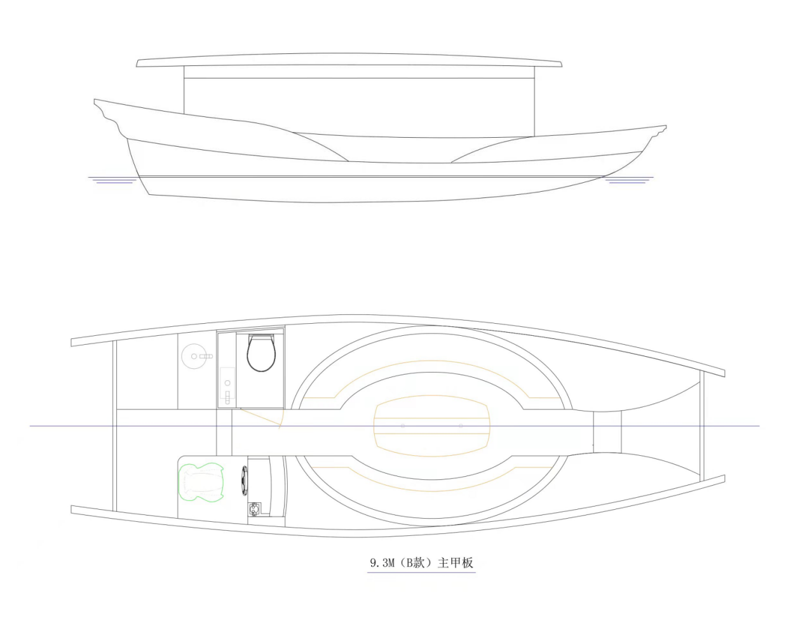
9.3m旅游客船B型

3.1.2艏艉甲板：
艏艉甲板平台的应布设栏杆，以保护游客观光浏览安全。
3.2 底层舱室
设有蓄电池组、污水箱、污水处理器等装置。
蓄电池舱内应设有风机散热。
3.3船内装饰
旅游客船装饰材料为室内防滑地板、环型真皮沙发、卫生间、服务台。客舱需有隐蔽检测口，方便检修及电缆维修等工作。
4. 船体结构
4.1 船体材料
主船体采用船检可通过的铝合金材料。
4.2 结构型式
旅游客船结构型式：船底、甲板与舷侧为纵、横骨架结构。船体及艏艉甲板均为单板结构。蓄电池舱与其他相邻的舱壁和甲板应为“A-60”级分隔的结构。
旅游客船的强度计算均按《内河小型船舶建造规范》（2016及其修改通报）对内河C级航区的有关规定进行计算。
旅游客船设置在舱底的设备应充分考虑平衡。
5. 船舶舾装
5.1 操纵设备及驾驶
旅游客船操纵系统为液压操纵方向盘，达到操纵船舶的目的；
驾驶员可在驾驶台操控外挂机，通过电子油门档位控制进行旅游客船的前进或后退操作。整个操纵工作均由一个驾驶员在驾驶台集中控制完成。
5.2 锚设备
船艏配锚1个、纤维绳锚索。
5.3 系泊设备
旅游客船应配备纤维系船索3根。
旅游客船应配不锈钢(8寸羊角型4只，3寸单十字型1只。
旅游客船应配设4只防碰球。
5.4 栏杆、扶手
旅游客船艏艉甲板应设置不锈钢栏杆，可拆卸式，栏杆高度均满足法规要求。
5.5 甲板及护舷
全船铺设防滑甲板，全船周边需铺设D型护舷或外观好看的防撞条。
6. 救生消防设备（根据船检要求）
6.1 配有符合福州地方海事局规范的11件成人救生衣及2件儿童救生衣。
6.2 甲板上配备带有15m长救生浮索的救生圈2只。
6.3 舱室按规范配足一定数量的5kg干粉灭火器3个，CO2灭火器4个，消防水桶2只，砂箱1个，太平斧1把，按照建造规范要求放置。
6.4 如不设专用消防泵则用电动舱底泵代替消防泵使用。
6.5 舱室应设禁止烟火等类似标志。
7. 轮机部分
7.1主机及推进装置
推进装置为1台舷外电动外挂机。
7.2 机舱布置
机舱设在船的艉部。蓄电池包等其它设备。
7.3主机及操纵系统
外挂机的操纵采用“液压控制”远距离操纵，在驾驶台设有遥控操作装置。
在驾驶控制台上设有主机显示器等，可对外挂机运行状态进行监视。
操纵系统采用与主机配套的液压舵机，在驾控台转动舵轮，控制外挂机的旋转方向。
8. 船舶系统
8.1 舱底水系统
机舱设电动舱底泵1台，便携式手摇泵1台。
8.2 污水处理系统
设有污水处理装置1台。
9 电气部分
9.1 电源设备
旅游客船除了蓄电池包供外挂机驱动外，另设有12VDC免维护蓄电池供照明、直流冷水空调、电磁炉（可使用船内电源）、直流冰箱1台及航行设备使用。
9.2 船舶配电系统
旅游客船驾驶台处设直流开关面板。可对全船各种用电设备进行接通、断开控制，并对其进行电气保护。
在驾驶台上装有航行信号灯板，分别控制全船的航行信号。
9.3 舱室照明
客舱（含驾驶台）：布置12V LED圆顶灯 ，
10．航行信号灯
按规范要求设置日夜航行灯，1套航行信号灯,应包含：白桅灯，左、右舷灯，白艉灯，白环照灯，红、绿环照灯等，符合夜航需求，航行灯采用电动操控倒下或立起。
配备红、白旗各1副，5号国旗，黑色球一只；
11．航行导航设备
按规范要求配足航行设备配置。
设有测深仪1台。
12．船内通讯设备
在顶蓬甲板设有一只 DC12V 120dB电喇叭。
船内通讯设备按规范要求配足航行设备配置。
13．接地和避雷针装置
船上应设有避雷装置，在顶蓬的桅杆顶部应安装一根铜质避雷针，通过电缆接至接地板上的专用接地板上，其他接地组成系统连接在另一块接地板上。
14．电缆
电缆应采用“CCS”或“ZC”认可的船用电缆。
电缆的布置应整齐,平直,且易于检修。同时在总配电箱备注线路名称。
- 音响系统
需配备可插USB设备的环绕立体声音响（具备麦克风功能）。
- 生活设施
设船用直流冷水空调1台，电磁炉（可使用船内电源）1台，直流冰箱1台。
（四）货物内容及要求：
序号 | 船型/船号 | 项目内容 | 合计数量
1 | A型船2艘：30001/30002 | 船用制冷空调设备：  稳压电源1台/船，定制型号TCD48V-2000  船用空调2台/船，6000BTU，含定制出风口  （空调外形尺寸W545*D310*H245mm） | 2套
1 | A型船2艘：30001/30002 | 1个逆变器/船（详见附件）  纯正弦波48V，2000W+双数显 | 2个
1 | A型船2艘：30001/30002 | 1套/船 雨刮器（详见附件）  型号：WEM2530C-TM-40∠40 | 2套
2 | A型船2艘：  30003/30004 | 1套/船 硬顶升降装置 | 2套
2 | A型船2艘：  30003/30004 | 13位船用单人椅 （详见附件） | 26位
2 | A型船2艘：  30003/30004 | 船用制冷空调设备：  稳压电源，定制型号TCD48V-2000  欧星空调，6000BTU，含定制出风口  （空调外形尺寸W545*D310*H245mm） | 2套
2 | A型船2艘：  30003/30004 | 1套/船 雨刮器（详见附件）  型号：WEM2530C-TM-40∠40 | 2套
2 | A型船2艘：  30003/30004 | 1件/船 展示柜（详见附件）  材质：仿木饰面防火板 | 2件
2 | A型船2艘：  30003/30004 | 2张/船 定制桌子分别为：（详见附件）  L120*W60*H70cm 1张  L70*W70*H70cm 1张 | 4张
2 | A型船2艘：  30003/30004 | 8张/船 定制餐椅（详见附件） | 16张
3 | A型船2艘：  30005/30006 | 1套/船 硬顶升降装置 | 2套
3 | A型船2艘：  30005/30006 | 15位排座座椅（详见附件） | 30位
3 | A型船2艘：  30005/30006 | 船用制冷空调设备：  稳压电源，定制型号TCD48V-2000  欧星空调，6000BTU，含定制出风口  （空调外形尺寸W545*D310*H245mm） | 2套
3 | A型船2艘：  30005/30006 | 1套/船 雨刮器（详见附件）  型号：WEM2530C-TM-40∠40 | 2套
3 | A型船2艘：  30005/30006 | 1套/船 环形沙发+折叠茶桌（详见附件） | 2套
3 | A型船2艘：  30005/30006 | 1件/船 展示柜（详见附件）  材质：仿木饰面防火板 | 2件
3 | A型船2艘：  30005/30006 | 1扇/船 PVC折叠门（详见附件）  尺寸：240*190cm | 2扇
4 | B型船2艘：  30007/30008 | 1套/船 硬顶升降装置 | 2套
4 | B型船2艘：  30007/30008 | 1套/船 雨刮器（详见附件）  型号：WEM2530C-TM-40∠40 | 2套
4 | B型船2艘：  30007/30008 | 1件/船 展示柜（详见附件）  材质：仿木饰面防火板 | 2件
4 | B型船2艘：  30007/30008 | 1扇/船 PVC折叠门（详见附件）  尺寸：240*190cm | 2扇

二二、报价文件递交截止时间
文件递交截止时间：2022年11月 日15:00，以送达时间为准。
递交地址：福建省福州市鼓楼区东街104号（榕水大厦）9楼
采购单位联系方式：叶工 0591-83723830
三、询价目的
此次询价结果仅作为福州水务集团有限公司关于9.3米内河旅游客船增设配件制定预算价的参考（由各报价人递交报价，最后由询价单位确认项目预算价）。
四、递交文件要求
（1）提供完整准确的报价信息清单。
（2）格式要求：必须密封外包装加盖公章，一式三份，单独装订成册，电子文档一份。

附件：1.部分增设项目图片
2.报价表

福州水务集团有限公司
2022年11月18日

附件1
项目内容 | 图片 | 项目内容 | 图片
逆变器  （纯正弦波48V，2000W+双数显） | 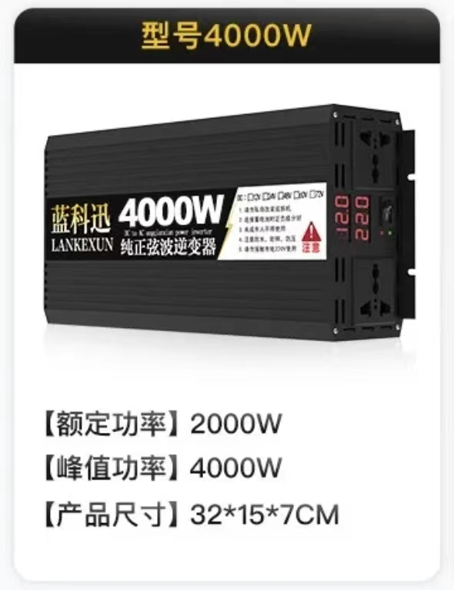 | A型船2艘  （30005/30006）  环形沙发+折叠茶桌 | 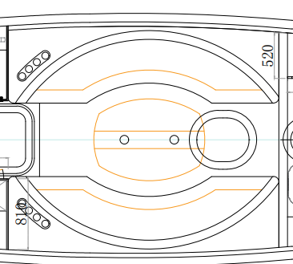
雨刮器  （型号：WEM2530C-TM-40∠40） | 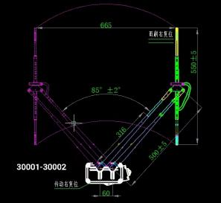 | A型船2艘（30005/30006）展示柜  材质：仿木饰面防火板 | 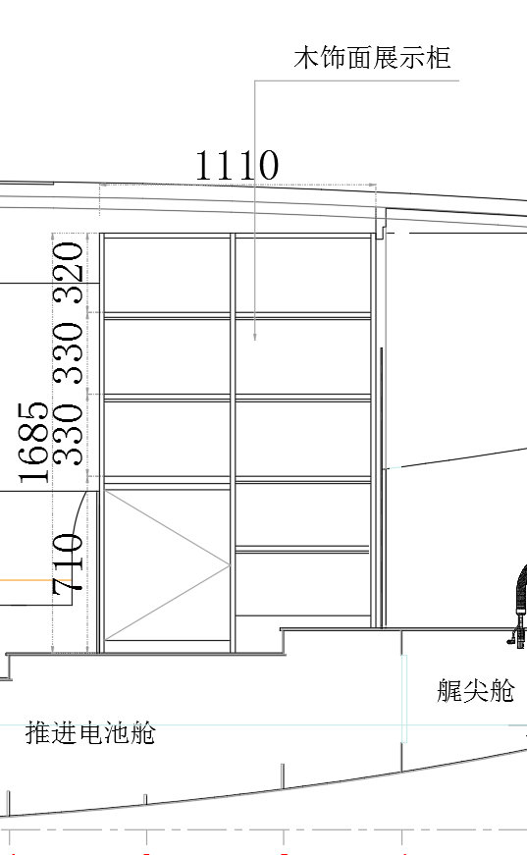
A型船（30003/30004）单人座椅  （高800*宽450*深450mm） | 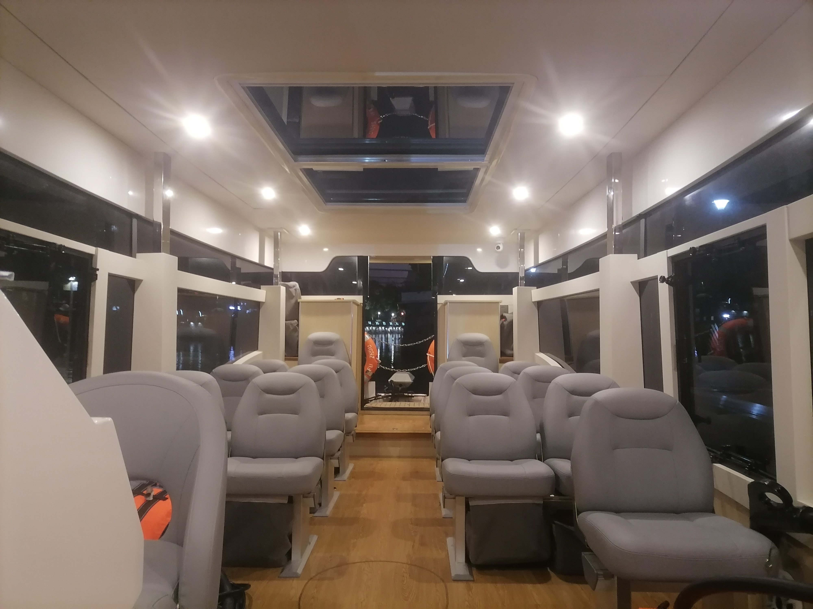 | PVC折叠门  尺寸：240*190cm | 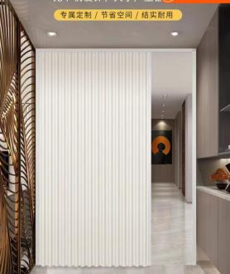
A型船2艘（30003/30004）展示柜  材质：仿木饰面防火板 | 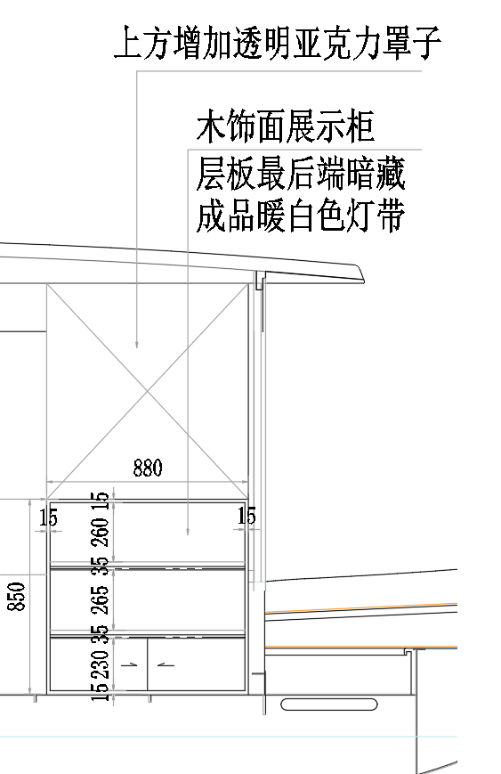 | B型船2艘（30007/30008）展示柜  材质：仿木饰面防火板
定制桌子  L120*W60*H70cm 1张  L70*W70*H70cm 1张 | 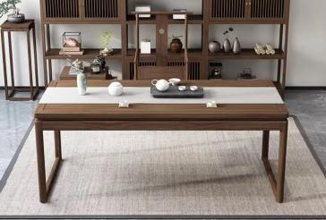 | A型船2艘（30003/30004）  定制餐椅  （长550*宽470*深750mm） | 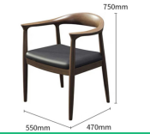
A型船2艘
（30005/30006）排座座椅
（双人椅高800*宽900*深450mm）

附件2
报价表

报价单位全称(盖章)：
报价日期： 年 月 日
一、具体报价如下：
序号 | 船型/船号 | 项目内容 | 合计数量 | 单价  （元） | 总价  （元）
1 | A型船2艘：30001/30002 | 船用制冷空调设备：  稳压电源1台/船，定制型号TCD48V-2000  船用空调2台/船，6000BTU，含定制出风口 | 2套
1 | A型船2艘：30001/30002 | 1个逆变器/船  纯正弦波48V，4000W+双数显 | 2个
1 | A型船2艘：30001/30002 | 1套/船 雨刮器  型号：WEM2530C-TM-40∠40 | 2套
2 | A型船2艘：  30003/30004 | 1套/船 硬顶升降装置 | 2套
2 | A型船2艘：  30003/30004 | 13位船用单人椅 | 26位
2 | A型船2艘：  30003/30004 | 船用制冷空调设备：  稳压电源，定制型号TCD48V-2000  欧星空调，6000BTU，含定制出风口 | 2套
2 | A型船2艘：  30003/30004 | 1套/船 雨刮器  型号：WEM2530C-TM-40∠40 | 2套
2 | A型船2艘：  30003/30004 | 1件/船 展示柜  材质：仿木饰面防火板 | 2件
2 | A型船2艘：  30003/30004 | 2张/船 定制桌子，仿木饰面防火板+金属桌脚 | 4张
2 | A型船2艘：  30003/30004 | 8张/船 定制餐椅 | 16张
3 | A型船2艘：  30005/30006 | 1套/船 硬顶升降装置 | 2套
3 | A型船2艘：  30005/30006 | 15位排座座椅 | 30位
3 | A型船2艘：  30005/30006 | 船用制冷空调设备：  稳压电源，定制型号TCD48V-2000  欧星空调，6000BTU，含定制出风口 | 2套
3 | A型船2艘：  30005/30006 | 1套/船 雨刮器  型号：WEM2530C-TM-40∠40 | 2套
3 | A型船2艘：  30005/30006 | 1套/船 环形沙发+茶桌 | 2套
3 | A型船2艘：  30005/30006 | 1件/船 展示柜  材质：仿木饰面防火板 | 2件
3 | A型船2艘：  30005/30006 | 1扇/船 PVC折叠门 | 2扇
4 | B型船2艘：  30007/30008 | 1套/船 硬顶升降装置 | 2套
4 | B型船2艘：  30007/30008 | 1套/船 雨刮器  型号：WEM2530C-TM-40∠40 | 2套
4 | B型船2艘：  30007/30008 | 1件/船 展示柜  材质：仿木饰面防火板 | 2件
4 | B型船2艘：  30007/30008 | 1扇/船 PVC折叠门 | 2扇
合计
注：以上价格包含货物材料费、制造费、运输费、包装费、装卸费、税费、保险、培训、质量保修费、产品检测费（包括出厂检测费用以及抽样送检费用）等所有费用。

